Instituto Tecnológico y de Estudios Superiores de Occidente

Departamento de Procesos Tecnológicos e Industriales

PROYECTO DE APLICACIÓN PROFESIONAL (PAP)

Programa de Apoyo al Desarrollo Tecnológico de la Industria



4E06 Programa de Apoyo al Desarrollo Tecnológico de la Industria

“Desarrollo de Competencias en Tecnología Electroquímica y sus
Aplicaciones: Anodizado de Aluminio”
ITESO, San Pedro Tlaquepaque, Jalisco”

PRESENTA
Ingeniería Química. Juan Humberto Morales Angeles
Profesor PAP: Fernando Hernández Ramírez

San Pedro Tlaquepaque, Jalisco, Mayo de 2016

REPORTE PAP

ÍNDICE

Presentación Institucional de los Proyectos de Aplicación Profesional. | 2
Resumen | 2
1. Introducción.  1.1. Objetivos  1.2. Justificación  1.3. Antecedentes  1.4. Contexto  1.5. Enunciado breve del contenido del reporte | 3
2. Desarrollo:  2.1. Sustento teórico y metodológico.  2.2. Planeación y seguimiento del proyecto. | 5
3. Resultados del trabajo profesional. | 21
4. Reflexiones del alumno o alumnos sobre sus aprendizajes, las implicaciones éticas y los aportes sociales del proyecto. | 49
5. Conclusiones. | 51
6. Bibliografía. | 53

REPORTE PAP

Presentación Institucional de los Proyectos de Aplicación Profesional

Los Proyectos de Aplicación Profesional son una modalidad educativa del ITESO en la que los estudiantes aplican sus saberes y competencias socio-profesionales a través del desarrollo de un proyecto en un escenario real para plantear soluciones o resolver problemas del entorno. Se orientan a formar para la vida, a los estudiantes, en el ejercicio de una profesión socialmente pertinente.
A través del PAP los alumnos acreditan el servicio social, y la opción terminal, en tanto sus actividades contribuyan de manera significativa al escenario en el que se desarrolla el proyecto, y sus aprendizajes, reflexiones y aportes sean documentados en un reporte como el presente.

Resumen

En este PAP se estudió el proceso de anodizado de placas de aluminio a nivel laboratorio, usando ácido sulfúrico como electrolito. Se analizó el comportamiento del sistema a voltajes entre 5 y 20 V, pudiendo así encontrar las condiciones óptimas de operación para el sistema utilizado. Se caracterizaron la dureza y el espesor de la capa de óxido formada en estas condiciones. También se estudió el proceso del teñido de la capa de óxido, usando colorantes orgánicos y compuestos inorgánicos, para encontrar cómo afectan la concentración del colorante, el tiempo de teñido y el tiempo de anodizado de la placa.

1. Introducción

1.1. Objetivos
Este proyecto persigue el desarrollo de competencias en el área de tecnología electroquímica, para el ITESO sea capaz de ofrecer apoyo a micro y pequeñas empresas, a los estudiantes y la sociedad, para enfrentar problemas relacionados con la industria, la academia y la investigación.
Dentro de las diferentes competencias que se pretenden desarrollar como parte del proyecto general, se encuentra el estudio del proceso de anodizado de aluminio a nivel de laboratorio.
Para ello, se necesita conocer el estado del arte del proceso, para poder conocer el proceso a detalle y las diferentes condiciones con las que puede trabajarse. A partir de la información encontrada, se escogerán una serie de condiciones de trabajo para poder implementar el proceso de anodizado a nivel laboratorio y poder llevar a cabo la caracterización del mismo. (Determinación del espesor, medición de propiedades mecánicas y coloreado de la película anódica.)

1.2. Justificación
El desarrollo de este proyecto permite obtener conocimientos especializados sobre un proceso en particular, el cual es uno de los procesos de tratamiento de metales más comunes, lo cual permite que en caso de que sea necesario la resolución de problemas en esta área, se tengan los conocimientos y herramientas necesarias para poder darles solución.
Entre los beneficiados del proyecto se encuentran las industrias locales dedicadas a este proceso, ya que permite el poder brindarles asesoría en la materia para diversos problemas que puedan tener.
Los estudiantes del ITESO también se benefician por la realización del proyecto debido a que el proceso puede implementarse como una práctica de laboratorio, en materias como Química General, Química Inorgánica, Química Inorgánica Descriptiva, Fisicoquímica y Fisicoquímica de Soluciones y Superficies, lo cual les permitirá conocer de cerca cómo se lleva a cabo el proceso.

1.3 Antecedentes del proyecto
El proceso de anodizado de aluminio ha sido estudiado con anterioridad en el ITESO. Por ejemplo, la tesis profesional “Optimización de un proceso de anodizado de aluminio” de Jorge Guillermo Ibáñez Cornejo, con fecha de septiembre de 1977, se enfoca a estudiar y optimizar los procesos de anodizado específicos de la empresa Nuevos Anodizados IMOL, S.A. La diferencia principal con este trabajo radica en que, en este caso, nos enfocamos al proceso a nivel laboratorio. Además, en la tesis profesional mencionada no se hace un estudio de la coloración de los recubrimientos.
En fechas más recientes (marzo de 2015), el profesor Fernando Hernández Ramírez realizó un acercamiento con la empresa TDI Tecnología y Diseño Industrial, ubicada en la Zona Metropolitana de Guadalajara, para simular la distribución de corriente y potencial en una celda de anodizado de titanio propiedad de la empresa. Esta información proviene de una comunicación personal del profesor, ya que el reporte es confidencial.

1.4. Contexto
El anodizado de aluminio es uno de los procesos metalúrgicos que más se realizan debido a su facilidad, bajo costo y a la mejora de las propiedades mecánicas y químicas que confiere al material. En la zona metropolitana de Guadalajara existen diversas empresas y talleres dedicados a este proceso, entre las cuales se encuentran Anodizados Santa María, TDI, Anoloc S.A, las cuales podrán beneficiarse con los resultados de este proyecto.

1.5. Enunciado breve del contenido del reporte
Este documento contiene las actividades realizadas y resultados obtenidos referentes al estudio del proceso de anodizado a nivel laboratorio, abarcando el análisis del comportamiento de la celda electroquímica utilizando los recursos de los laboratorios de ITESO, la caracterización de algunas propiedades mecánicas de las piezas anodizadas, como la dureza y el grosor de la capa de óxido formada, y el teñido de la capa de óxido usando colorantes orgánicos y compuestos inorgánicos.

2. Desarrollo

2.1. Sustento teórico y metodológico.
El aluminio es un metal que, debido a sus propiedades mecánicas, ha sido utilizado en una gran diversidad de aplicaciones industriales.[1] Al analizar sus diferentes propiedades, se observó que su superficie estaba cubierta por una capa nativa de óxido; característica que comparte con otros metales como el Titanio, Vanadio, Tungsteno y Niobio. [2] Estas capas de óxido, a pesar de tener un grosor de algunos nanómetros, retardan las reacciones que se dan sobre la superficie del metal. Estos metales se conocen en inglés como ”valve metals” (metales válvula) porque con ellos se construyeron los primeros rectificadores de corriente que actúan como “válvulas electrónicas”.

Anodizado
El anodizado es uno de los tratamientos más comunes del aluminio. En todos los procesos de anodizado, la reacción principal que se lleva a cabo es la conversión del aluminio superficial en óxido de aluminio. [3]

Tipos de capas anódicas
El tipo de capa de óxido anódico que puede producirse en la superficie del aluminio depende de diferentes factores, el más importante de ellos es el tipo de electrolito a usarse. [4]
Las películas anódicas tipo barrera se forman al utilizar electrolitos en los que el óxido formado es completamente insoluble en el electrolito; ejemplos de este tipo de electrolito incluyen soluciones neutras de ácido bórico, soluciones de boratos y tartratos, y algunos ácidos orgánicos, incluyendo el cítrico y málico.
El uso comercial más importante de las capa tipo barrera es dentro de los capacitores dieléctricos y en la protección de aluminio depositado al vacío.
Los electrolitos en los que el óxido formado durante la anodización es ligeramente soluble producen capas del tipo porosa. Entre los electrolitos utilizados en la formación de este tipo de capas se encuentran los ácidos sulfúrico, crómico y oxálico.
Las capas porosas tiene una excelente resistencia a la corrosión y a la abrasión y, debido a la alta porosidad, suelen ser una buena base para pinturas o colorantes. El uso industrial de este tipo de capas está restringido a aquellas que han sido selladas.
A pesar de las tener características y apariencias físicas diferentes, ambos tipos de capa tienen una similitud. Las capas porosas están formadas por una capa exterior gruesa y porosa, que está sobre una capa interna compacta; el grosor de esta capa está controlada por el voltaje aplicado.
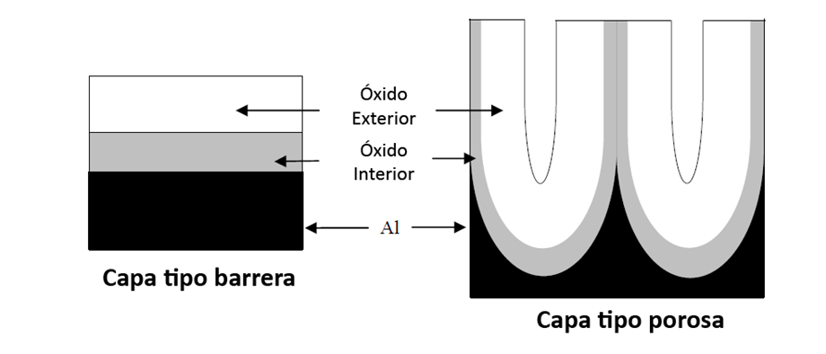
Figura 1. Estructura de la capa tipo barrera y capa tipo porosa

Tabla 1. Clasificación de los tipos de capas de óxido anódico que se forman en el aluminio [4]
 | Tipo Barrera | Tipo Porosa
Estructura | Delgada, compacta, no porosa. | Capa interna: Delgada, compacta, similar a la capa barrera  Capa externa: gruesa y porosa
Grosor | Depende del voltaje, a una razón de 14 A V⁻¹ | Capa interna: depende del voltaje  Capa externa:
Electrolitos usados típicamente | Soluciones de ácido bórico – bórax  Ácido cítrico – citrato  Tartrato de amonio | Soluciones de ácidos sulfúrico, fosfórico, oxálico y crómico.
Usos | Capacitores electrolíticos | Cualquier situación donde se requiera resistencia a la corrosión.

Anodización para la formación de capas porosas.
Pretratamiento
El darle un acabado y limpieza correcta y adecuada al objeto de aluminio antes de anodizarlo es esencial si se desea obtener una apariencia uniforme y atractiva. Dependiendo del estado de la pieza que se desea anodizar, los procesos pueden ser tanto mecánicos, como el esmerilado o pulido, o químico, como el electropulido.
Anodización
La anodización se realiza en una celda electrolítica, donde se sumergen las piezas a anodizar en el electrolito, las cuales están conectadas a la salida positiva de la fuente de voltaje, actuando como ánodo; el cátodo, que se conecta a la salida negativa, puede ser de plomo, titanio o aluminio.
Al aplicar un potencial eléctrico, el electrolito se descompone y los iones hidrógeno se mueven hacia el cátodo donde se reducen y forman gas hidrógeno [2,5]:
$${{2H}^{+}}_{(ac)}+{2e}^{-}→ {H_{2}}_{(g)}$$
Al mismo tiempo, los iones negativos se mueven hacia el ánodo. Estos iones reaccionan en la superficie del ánodo para formar el óxido de aluminio. Una posible secuencia de reacciones es [5]:
$${Al}_{(s)}→{{Al}^{3+}}_{(aq)}+{3e}^{-}$$
$${2{Al}^{3+}}_{(aq)}+{{3O}^{2-}}_{(aq)}→{{Al}_{2}O_{3}}_{(s)}$$
$${2{Al}^{3+}}_{(aq)}+{{3OH}^{-}}_{(aq)}→{{Al}_{2}O_{3}}_{(s)}+{{3H}^{+}}_{(ac)}$$

Si se aplican voltajes bajos, sólo la capa barrera se forma. Con voltajes más altos, el crecimiento de la capa continúa hasta formar la capa porosa. [6]

Tabla 2. Tipo de anodizado y condiciones de proceso [7]
 | Tipo I – Anodizado por ácido crómico | Tipo IC – Anodizado por ácido oxálico | Tipo II – Anodizado por ácido sulfúrico
Tipo de electrolito | H₂CrO₄ | (COOH)₂ | H₂SO₄
Concentración del electrolito (% en peso) | 3 – 10 | 0.5 – 3 | 10-20
Temperatura (°C) | 32 a 35 | 18 -35 | 20 a 30
Tiempo (min) | 5 – 40 | 10 – 60 | 10-30
Voltaje (V) | 0 – >40 | 25 – 60 | 10 – 20
Densidad de corriente (A/dm^2) | Menor a 0.1 | 0.5 – 2 | 1 – 2
Color de la superficie | De amarillo a verde olivo. | Amarilla | Transparente
Espesor (µm) | 2.5 – 15 | 3 – 62 | 5 – 30

Formación de la capa porosa
El crecimiento ambas capas, tipo barrera y tipo porosa, se da de manera igual al inicio del proceso: la capa barrera se engruesa mientras disminuye la corriente rápidamente. En cierto punto durante el proceso, en el punto A mostrado en la figura 2, el comportamiento de ambas capas comienza ser diferente; la densidad de corriente para la capa barrera disminuye de forma exponencial, mientras que en el caso de la capa porosa, la densidad de corriente continua disminuyendo de forma más lenta por un periodo corto de tiempo, para después incrementarse y llegar a un valor estacionario.
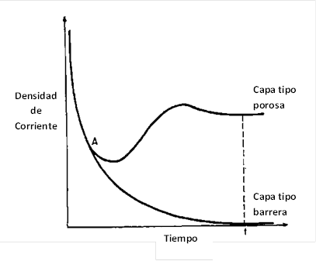
Figura 2. Comportamiento de la densidad de corriente a lo largo del proceso de anodizado [4]

La aparición de los poros ocurre en algún punto cercano al punto A, además de que la formación de los poros necesita que el grosor de la capa barrera disminuya hasta cierto punto para permitir el contacto del electrolito y la superficie del aluminio.
Teñido
Cuando las capas anódicas se quieren usar para fines decorativos, son apropiadas aquellas que son transparentes e incoloras, adsorben sustancias coloreadas fácilmente, y que pueden conservan su color en ambientes húmedos y secos cuando se hayan sellado.
Las capas formadas a partir de ácido sulfúrico son transparentes e incoloras, y pueden adsorber colorantes fácilmente debido a su porosidad. Las que se formaron a partir de ácido oxálico suelen tener una coloración amarillenta y se usan sólo cuando se requieren capas anódicas muy gruesas. Las capas formadas a partir de ácido crómico no se usan para decoración a menos que se necesiten tonos oscuros, además de que suelen ser menos porosas que las de ácido sulfúrico. [4]
Hay diversos factores importantes para el teñido de una capa porosa [2]:
- Tiempo de teñido: El proceso de teñido de una sustancia porosa es muy lento y, para el caso de una capa anódica, el equilibrio puede requerir más de 10 horas a una temperatura de 60°C. La resistencia a la decoloración depende del tiempo de teñido y la concentración del tinte.
- Temperatura de teñido: Al aumentar la temperatura, la adsorción del tinte aumenta. El rango de temperatura suele ser entre 65° y 70°C, donde el proceso de sellado se da muy lento y la adsorción del tinte es óptima.
- Tipo de tinte usado: Se suelen usar dos tipos de tintes: los orgánicos y los inorgánicos. Los inorgánicos suelen ser producto de reacciones de precipitación, los cuales se depositan en los poros de la capa. En cambio, los orgánicos suelen formar enlaces con la superficie del óxido de aluminio.

Sellado
El sellado de las capas anódicas se ha utilizado por muchos años para producir recubrimientos fuertes y resistentes a la corrosión. La resistencia del aluminio anodizado se debe en parte a los recubrimientos de óxido formados y el sellado de éstas en agua caliente. Si las capas no se sellan correctamente, se pierden todas sus propiedades ya que la única protección es la capa barrera adyacente a la capa porosa.
En el sellado, la alta porosidad se reduce de forma drástica, por lo que se pierde la habilidad de adsober tintes casi por completo. Por mucho tiempo se ha considerado que este proceso se debe a la formación del hidrato cristalino Al₂O₃•H₂O, conocido como boehmita, que rellena los espacios de los poros. [4]
El proceso de sellado se da en tres etapas, el cual inicia con el cerrado de la boca del poro, para después continuar con la formación de boehmita a partir de la formada al tapar el poro. Finalmente, la cristalización continúa lentamente a través de toda la capa anódica.
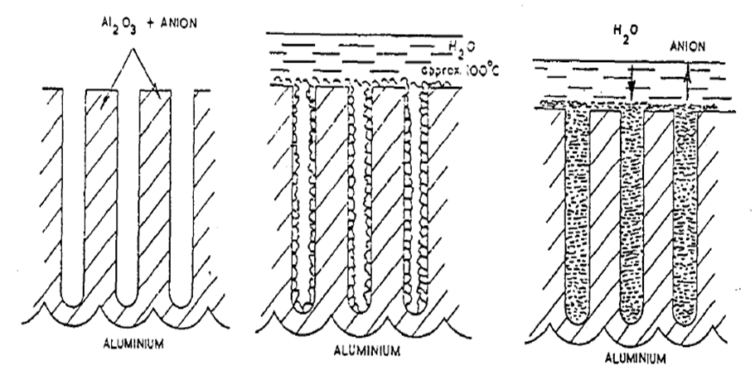
Figura 3. Sellado de los poros. A) Capa anódica sin sellar. B) Formación de boehmita en el exterior y las paredes de la capa. C) Formación de boehmita en el resto de la capa [17]

Se ha encontrado que el realizar el sellado en agua destilada a una temperatura de 100° por 30 minutos produce un recubrimiento de similar calidad que otras condiciones de sellado. También hay evidencia de que el agua potable no logra los mismos resultados que el agua destilada.

2.2. Planeación y seguimiento del proyecto.

- Enunciado del proyecto
En este proyecto se estudiará el proceso del anodizado de aluminio con ácido sulfúrico con el fin de conocer cómo se realiza y poder caracterizar las piezas anodizadas a nivel laboratorio.

- Metodología
Determinación de condiciones de operación y construcción de la celda electrolítica.
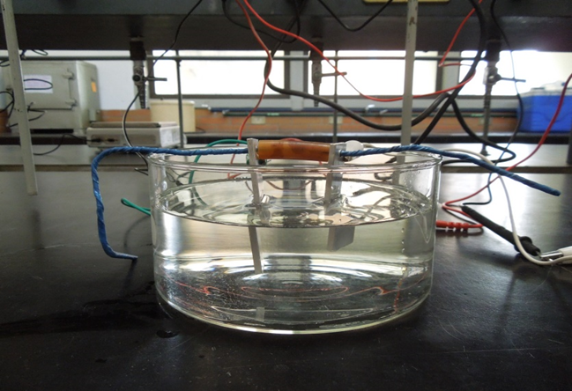
Figura 4. Celda electrolítica utilizada
Para el anodizado se utilizaron placas de aluminio 6063-T5 de 6 cm x 2.54 cm x 0.31cm como ánodo, y una placa del mismo material de 7 cm x 2.54 cm x 0.31 cm como cátodo. Las placas se lijaron para dar un mejor acabado a la superficie a anodizar, utilizando lijas grano 600, 1000 y 1200; después se tallaron con fibra verde Scotch Brite. Antes de realizar la anodización, las placas se lavaron con detergente para trastes y agua corriente y, posteriormente, se sumergieron en una solución de hidróxido de sodio al 10% en peso durante 20 segundos; una vez pasado el tiempo se enjuagaron con agua destilada y se secaron.

Las placas de aluminio se anodizaron utilizando el método de anodización por ácido sulfúrico dentro de un cristalizador a temperatura ambiente. Las placas se mantuvieron separadas 3 cm.
Las condiciones de operación del anodizado se seleccionaron a partir de los rangos presentados en la tabla 2: Concentración del electrolito: 10% en peso; Área a anodizar: 10cm²

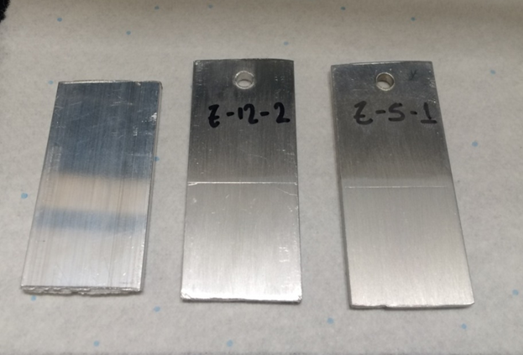
Figura. 5. Placas en las diferentes etapas del proceso. (Placa sin lijar, placa lijada, placa anodizada)

Curvas de crecimiento de la capa anódica a voltaje constante.
Para analizar el proceso de anodización y el comportamiento de la fuente a usar, una fuente Heath Zenith Modelo SP-2718 con un rango de voltaje de 0 a 20 V y rango de corriente de 0 a 550 mA, la anodización se llevó acabo con las condiciones establecidas durante 10 minutos, utilizando voltajes de 5, 10, 12, 15, 18 y 20 V, registrando la corriente durante todo el proceso de anodizado, utilizando multímetros digitales económicos marca Steren Modelo MUL-010. Un multímetro conectado en serie se emplea para medir la corriente, mientras que el voltaje se mide con un segundo multímetro conectado en paralelo.
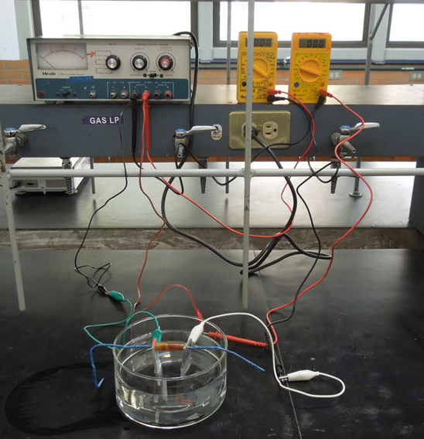
Figura 6. Sistema utilizado para el anodizado y medición de la corriente durante el proceso.

Una vez anodizada las piezas, éstas se sumergieron en un baño de agua hirviendo durante 30 minutos para sellar los poros de la capa.

Determinación de propiedades mecánicas
Determinación de dureza.
La determinación de la dureza de las placas anodizadas se realizó utilizando el medidor de dureza Wizhard HR-500, practicando la prueba para la dureza tipo Rockwell, de acuerdo a lo establecido en la norma ASTM E-18. [8]
La prueba se realizó utilizando un indentador esférico de acero de 1/16 pulgadas de diámetro, aplicando una fuerza de 100 kgf en 5 puntos distintos del área anodizada.

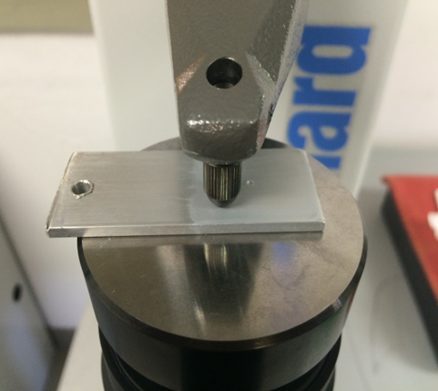
Figura 7. Medición de la dureza.

Las pruebas de dureza se realizaron a las piezas anodizadas a 5, 10, 12, 15, 18 y 20 V para determinar si había dependencia de la dureza con el voltaje de anodizado. Después se realizó la medición de la dureza para piezas anodizadas a 5 y 15 V, variando el tiempo total de anodizado, de 0 a 30 minutos en intervalos de 5 minutos, con el fin de ver el cambio en la dureza de la pieza al prolongar el anodizado.

Determinación del espesor de la capa anódica.
Para determinar el espesor de la capa de óxido formada durante el proceso de anodizado, es necesario el uso de un solvente que disuelva de forma selectiva el óxido, pero no el aluminio. Para ello se utilizó una solución de ácido fosfocrómico, que contiene 35 ml/litro de ácido fosfórico 85% y 20 g/litro de óxido crómico. [9, 10]
Debido a que la no se encontró reportado en la literatura el tiempo que se debía mantener el baño para disolver por completo el óxido formado, y para comprobar que la solución no disolvía el aluminio, dos placas anodizadas se pesaron y se colocaron en un vaso de precipitados que contenía la solución de ácido fosfocrómico a 80°C cubierto con un vidrio de reloj. Las placas se mantuvieron en la solución por periodos de 5 minutos hasta completar 30 minutos, después de los cuales se retiraban de la solución, se enjuagaban con agua destilada, se secaban y pesaban nuevamente.
Posteriormente, placas anodizadas a diferentes voltajes se sometieron al mismo procedimiento para determinar el espesor de la capa de óxido para cada uno de los valores de voltaje usados.

Teñido
Por colorante orgánico.
Las placas se anodizaron durante 10, 15 y 20 minutos, y posteriormente se sumergieron en el baño de colorante, el cual se encontraba a una temperatura de entre 60 y 70 °C [11]; las piezas se mantuvieron en el baño durante 10 minutos. Una vez transcurrido el tiempo en el baño de colorante, las piezas se transfirieron a un baño de agua hirviendo para fijar el colorante y sellar la capa porosa.

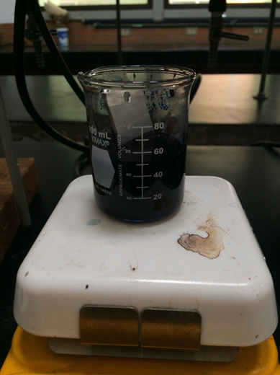 | 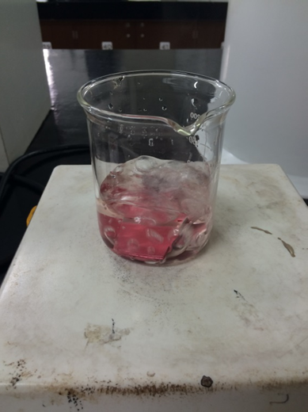
Figura 8. Baño de teñido de las piezas anodizadas (Azul de Metileno) | Figura 9. Sellado de las piezas teñidas.

Los colorantes usados se muestran en la tabla 3.
Tabla 3. Colorantes usados para el teñido.
Color | Marca | Presentación
Rojo Granada | El Caballito | Polvo
Negro Mezclilla | El Caballito | Polvo
Morado | Mariposa | Pastilla efervescente
Café | Mariposa | Cristales
Negro | Mariposa | Cristales
Negro T661 | Epson | Tinta para impresora
Cyan T6642 | Epson | Tinta para impresora
Magenta T6644 | Epson | Tinta para impresora
Amarillo T6644 | Epson | Tinta para impresora
Azul de Metileno |  | Grado reactivo
Verde Malaquita |  | Grado reactivo

Por precipitación química.
Las placas se anodizaron durante 20 minutos, se enjuagaron con agua destilada y posteriormente se sometieron al teñido, el cual constaba en sumergir las placas alternadamente en las soluciones con los reactivos formadores de un precipitado coloreado (por ejemplo, nitrato de cobalto y sulfuro de sodio en el caso del color negro). La placa se mantenía en la primera solución por cierto tiempo y después se introducía a la segunda, donde se formaba el precipitado que genera el color.
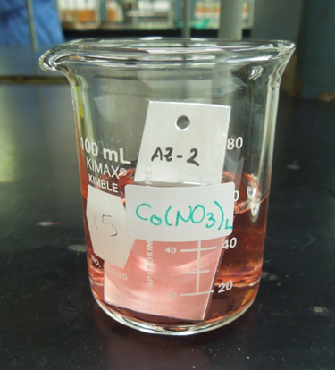 | 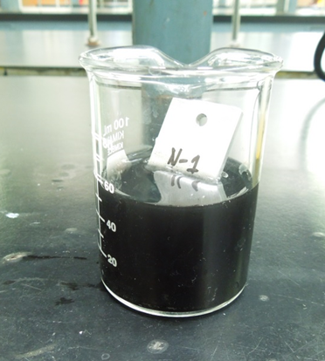
Figura 10. Solución de Nitrato de Cobalto para teñido color negro. | Figura 11. Solución de Sulfuro de Sodio para precipitación de Sulfuro de Cobalto
Este tipo de teñido se realizó de dos formas: sumergiendo la pieza anodizada en las soluciones por única vez un cierto tiempo, o realizando inmersiones sucesivas que sumaran el tiempo de la inmersión única, con el fin de comparar los resultados de ambos casos.
Una vez teñida la placa, se enjuagó para eliminar la solución que no reaccionó y se colocó en un baño de agua hirviendo durante 30 minutos para sellar la capa porosa.
Los colores obtenidos por este método, las soluciones necesarias y el compuesto que da el color se muestran en la tabla 4.

Tabla 4. Colores obtenidos mediante la inmersión sucesiva en soluciones de compuestos inorgánicos. [11-13]
Soluciones Reactivas |  | Colorante | Color obtenido
Sulfato Ferroso  (0.05 M) | Ferricianuro de Potasio (0.05 M) | Azul de Prusia | Azul
Nitrato de Cobalto (0.05 M) | Sulfuro de Sodio | Sulfuro de Cobalto | Negro

Espectroscopía Raman
Algunas de las placas anodizadas y teñidas se analizaron usando un analizador Raman EZRAMAN-N de la marca Enwave Optronics, que utiliza un láser de una longitud de onda de 785 nm con una potencia de 500 mW.
Las placas se colocaban frente al láser y, por medio de un software que controla el tiempo que el material se expone al láser y la cantidad de mediciones a realizar, se obtuvo el espectro Raman de las piezas. El software que captura los datos permite exportar los datos de los espectros a archivos de Excel, los cuales a su vez eran importados a MATLAB para poder analizarlos.

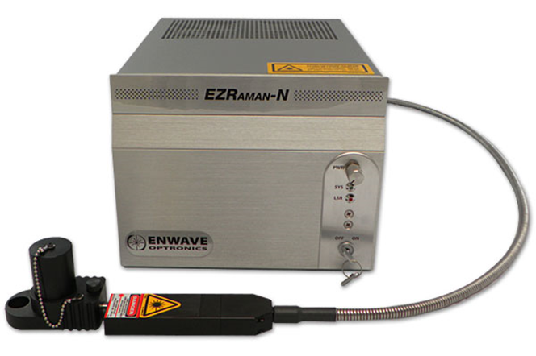
Figura 12. Analizador Raman utilizado

- Cronograma o plan de trabajo
La mayor parte de las actividades se realizaron en los laboratorios del edificio I del campus, mientras que una parte de ellas se realizó con el apoyo de los laboratorios de mecánica del edificio H. La distribución de actividades a lo largo de las 16 semanas de trabajo se muestra a continuación

Diagrama de Gantt para el proyecto
 | Semana
Evento | 1 | 2 | 3 | 4 | 5 | 6 | 7 | 8 | 9 | 10 | 11 | 12 | 13 | 14 | 15 | 16
Revisión Bibliográfica
Diseño de la propuesta de trabajo
Compra de material
Pruebas a voltaje constante
Determinación de propiedades mecánicas
Determinación del espesor de la capa de óxido
Teñido por precipitación química
Teñido con colorante orgánico
Espectroscopía Raman
Redacción de Reporte
Presentación Final

Además de las actividades mostradas en el diagrama de Gantt, durante la mayor parte de las semanas se tenía una reunión semanal con el profesor PAP para revisar los avances del proyecto y decidir si la forma en que se estaban haciendo las actividades era adecuada o se necesitaba hacer alguna modificación.

- Desarrollo de propuesta de mejora
Las actividades realizadas durante el desarrollo de este PAP y las propuestas de mejora se explican a detalle en los apartados 3 (resultados del trabajo profesional), 4 (reflexiones del alumno) y 5 (conclusiones y trabajo a futuro) de este mismo documento.

3. Resultados del trabajo profesional

Curvas de crecimiento de la capa anódica a voltaje constante.
El cambio en la densidad de corriente durante las anodizaciones realizadas presentan el comportamiento característico del desarrollo de las capas porosas, donde se presenta inicialmente la formación de la capa barrera, indicado por una densidad de corriente elevada, la cual cae rápidamente al formarse la capa barrera, seguida de un segundo valor de densidad de corriente máximo, que disminuye hasta alcanzar un valor estacionario, densidad de corriente límite, indicando la formación de la capa porosa.

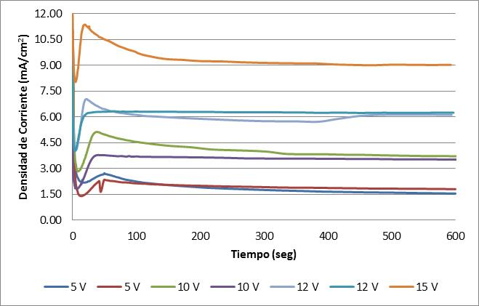
Figura 13. Comportamiento de la densidad de corriente durante la anodización

Se ha reportado que el inicio de la formación de la capa barrera tarda aproximadamente 25 segundos [4], lo cual se cumple para voltajes mayores a 12 V, mientras que en voltajes menores, la formación de la capa porosa es más lenta, iniciando entre los 30 y 50 segundos después de iniciado el anodizado, lo cual puede apreciarse en la figura 13.
En el caso de los voltajes de 18 y 20 V, mostrados en la figura 14, a pesar de que sí se presenta el mismo comportamiento inicial, es más difícil que el sistema alcance un valor de densidad de corriente límite. Esto puede deberse a que la fuente de voltaje tiene problemas para controlar la corriente suministrada a voltajes elevados cercanos al límite de la fuente, al incrementar la resistencia de la placa de aluminio mientras la capa de óxido se vuelve más gruesa o que la electrólisis de la solución es demasiado intensa, generando burbujas, convección del líquido y fluctuaciones en la corriente.
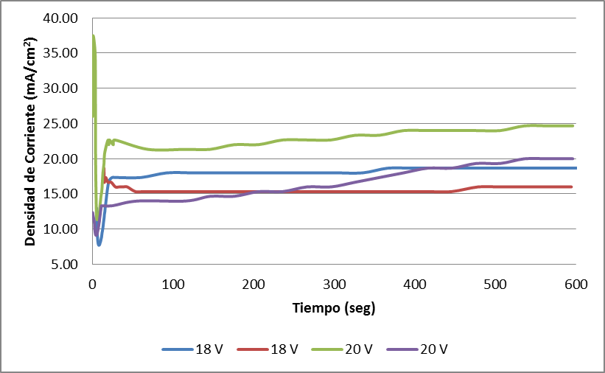
Figura 14. Comportamiento de la densidad de corriente durante la anodización para voltajes de 18 y 20 V.

El comportamiento de la corriente total del sistema a tiempos largos (corriente límite) muestra un comportamiento exponencial contra el voltaje de anodización, como se muestra en la figura 15.

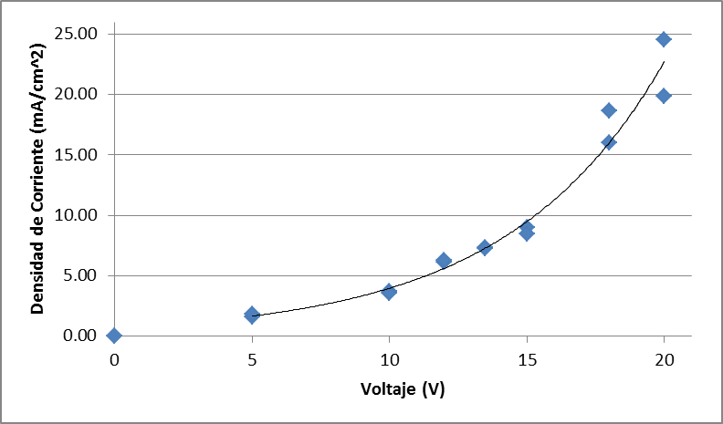
Figura 15. Densidad de Corriente límite en función del voltaje de anodización. La curva continua es un ajuste exponencial.

El determinar el valor de la densidad de corriente límite para un voltaje dado resulta de gran utilidad, ya que la anodización suele trabajarse a densidad corriente constante, pero debido a que está forma de trabajar es más complicada en términos de la electrónica necesaria para controlar la corriente, se puede alcanzar la densidad de corriente deseada a partir de un valor constante de voltaje y esperar a que se llegue al valor de corriente límite.

Determinación de propiedades mecánicas

Dureza
Al realizar la medición de la dureza en las placas anodizadas a diferentes voltajes, se encontró que la dureza en las dos caras era diferente, siendo siempre mayor en la cara que se encontraba de frente al cátodo durante la anodización, por lo que las pruebas posteriores y los datos reportados son de esta cara.
Se encontró que la dureza de la placa anodizada aumenta de forma sigmoidal al incrementar el voltaje de anodizado. La figura 16 muestra la relación de la dureza y el voltaje.

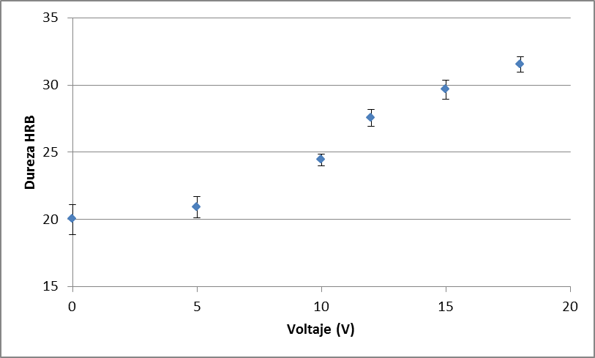
Figura 16. Cambio de la dureza de la placa anodizada en función del voltaje. Cada punto corresponde al promedio de 5 mediciones.

Se estudió también el cambio de dureza en la placa en función del tiempo al anodizar a voltaje constante. Se encontró que la dureza alcanza su valor máximo durante los primeros 5 minutos del anodizado y se mantiene prácticamente constante después de este tiempo, lo cual se muestra en la figura 17. Esto significa que, una vez formada la película de óxido de aluminio, la dureza alcanza un valor estable.

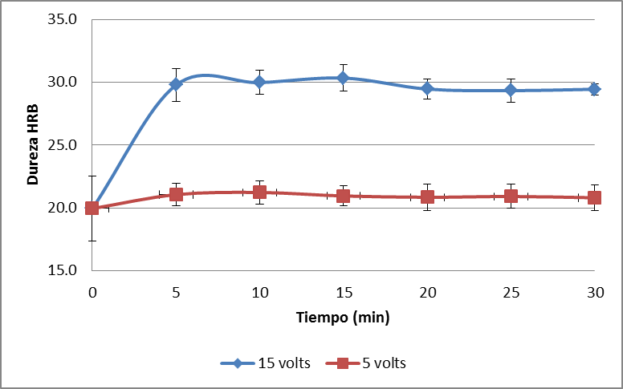
Figura 17. Cambio de la dureza a lo largo del tiempo de anodizado. Cada punto corresponde al promedio de 5 mediciones.

Problema de Distribución de Corriente
El problema de la diferencia de dureza y, por lo mismo, el grosor de la capa de óxido de aluminio se debe a que se presenta un problema de distribución de corriente dentro de la celda.
La distribución de corriente depende de la geometría del sistema, la conductividad del electrolito, la cinética de la reacción, y la transferencia de masa. Dependiendo de estas variables, la distribución de corriente puede clasificar como: primaria cuando sólo se consideran los factores geométricos, secundaria cuando se toma en consideración la cinética de la reacción, y terciaria cuando se analiza también la transferencia de masa en el sistema. [14,15] La distribución de corriente primaria representa la forma de análisis más simple de los tres casos, y si este tipo de distribución es aceptable, las otras dos también lo serán.
La distribución primaria de corriente y potencial para esta celda se modeló resolviendo la ecuación de Laplace para el potencial usando un esquema de diferencias finitas. Se usó una malla con nodos equiespaciados en las direcciones X y Y, colocando un total de 76 nodos en cada dirección, separados 0.2 cm en el espacio, para generar 5,776 ecuaciones algebraicas simultáneas que se resolvieron por iteraciones en Microsoft Excel, con una tolerancia de 0.0001 V para definir convergencia del método. Los detalles de la hoja de cálculo están disponibles a petición.
La figura 18 muestra la distribución de potencial de la celda. Se puede apreciar que la distribución en la zona entre los electrodos es uniforme: las líneas equipotenciales se encuentran separadas entre sí por distancias muy similares; mientras que al reverso de los electrodos la distribución de potencial se vuelve poco uniforme, donde la distancia entre las líneas equipotenciales se vuelve mayor

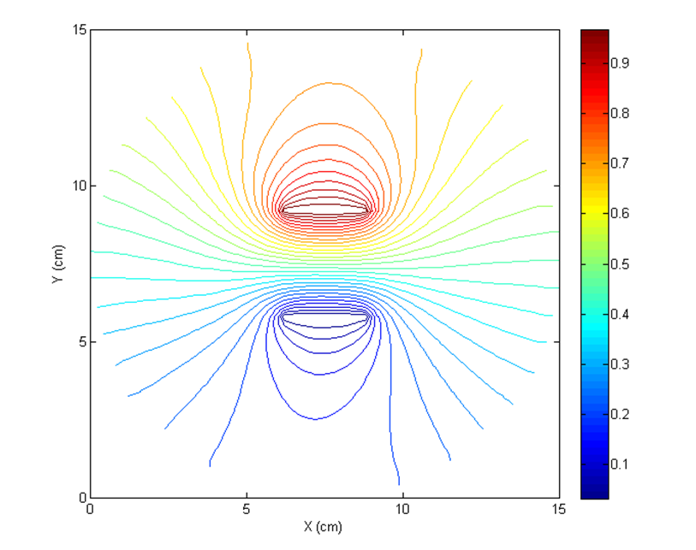
Figura 18. Distribución de potencial en toda la celda.

Debido a que la zona entre los electrodos presenta una distribución de potencial más uniforme, la distribución de corriente (que se muestra en la figura 19 como un vector de corriente en forma de flecha, cuya longitud es proporcional a la magnitud de la corriente) es uniforme y mayor en el frente del electrodo que en la parte de atrás, lo cual genera un espesor de la capa anódica y dureza mayor en la cara del ánodo que se encuentra en esta zona.

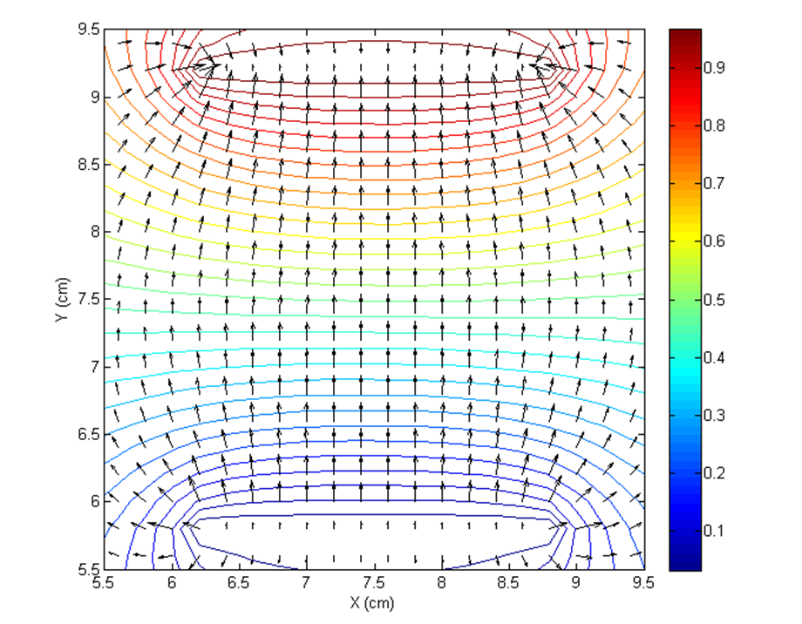
Figura 19. Distribución de potencial y de corriente entre electrodos.

En la zona detrás de los electrodos, debido a que la distribución de potencial es mucho menos uniforme, la densidad de corriente es mucho menor que en el lado contrario del electrodo, lo cual se muestra en la figura 20. Este fenómeno se denomina “blindaje” y es la razón por la que el espesor y la dureza del lado del ánodo que no está frente al cátodo sean menores. En este caso, el problema podría solucionarse colocando un cátodo frente a ambas caras a la misma distancia para garantizar que la distribución de potencial y corriente sea similar y así obtener un espesor en la capa de óxido uniforme en ambas caras.

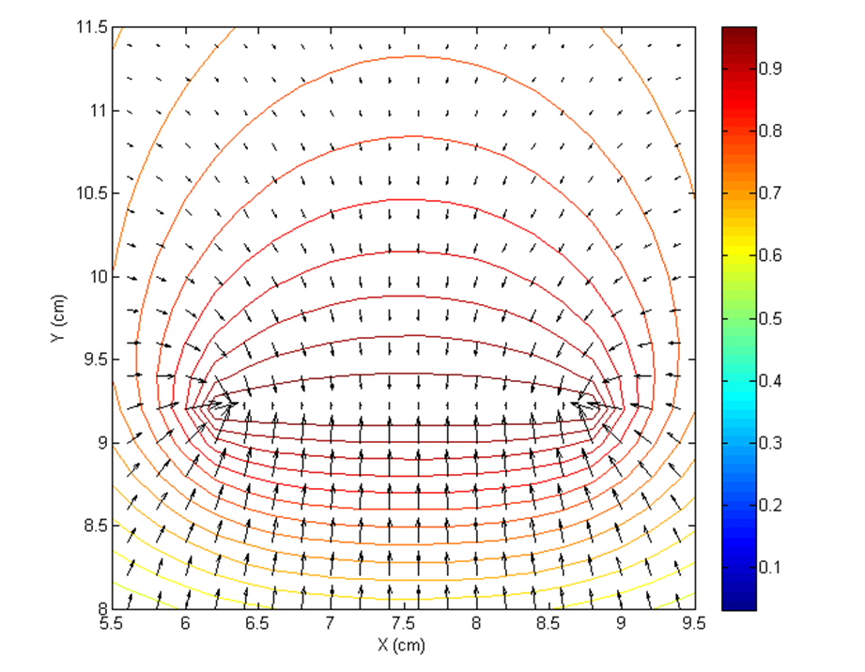
Figura 20. Distribución de potencial y corriente al frente y detrás del electrodo.

Determinación del espesor de la capa anódica por método químico.
Se determinó que 30 minutos era el tiempo necesario para que la capa de óxido de las placas anodizadas fuera disuelta por completo, aunque la disolución podía detenerse alrededor de los 25 minutos, ya que a partir de este tiempo la capa se había disuelto casi en su totalidad. También se demostró que el aluminio no es atacado por esta solución, ya que una vez disuelta la capa de óxido, el peso de la placa no disminuyó.

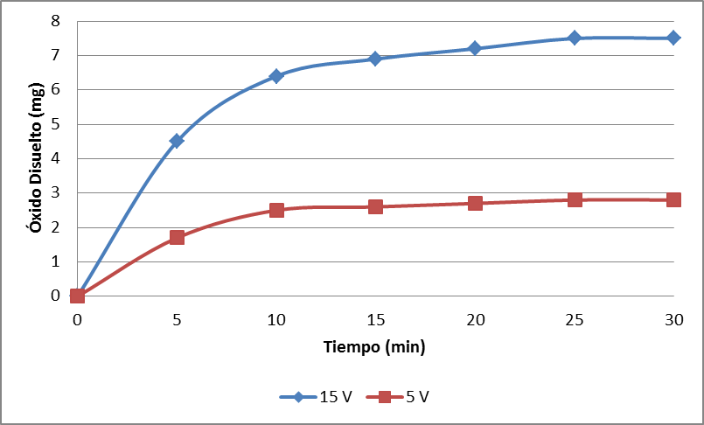
Figura 21. Óxido disuelto durante el baño en la solución de ácido fosfocrómico.

Se determinó la masa de la capa de óxido para las placas anodizadas a los diferentes voltajes y, posteriormente se calculó el espesor de las capas relacionando la masa de óxido, el área anodizada (15 cm²) y el peso específico del óxido (2500 kg/cm³) [1]
$$e=\frac{masa de óxido disuelta}{peso específico del óxido ∙área de anodizado}$$

La tabla 5 muestra los valores de óxido disuelto y el espesor de la capa para los diferentes voltajes. Es importante considerar que el espesor es un valor promedio, debido a que el espesor en todas las caras de la placa es distinto por la distribución de corriente no uniforme.-

Tabla 5. Valores promedio de masa de óxido y espesor de la capa anódica.
Voltaje (V) | Corriente  límite (mA) | Densidad de Corriente límite (mA/cm2) | Masa Anodización (g) | Masa de óxido disuelto (mg) | Espesor (µm)
0 | 0 | 0.00 | 12.09875 | 0.05 | 0.0133
5 | 25.4 | 1.69 | 12.1466 | 2.3 | 0.6133
7.5 | - | - | 12.1834 | 3.05 | 0.8133
10 | 54.4 | 3.63 | 12.0814 | 5.55 | 1.4800
12 | 92.7 | 6.18 | 12.0586 | 7.95 | 2.1200
13.5 | 109.3 | 7.29 | 11.9900 | 7.7 | 2.0533
15 | 131.0 | 8.74 | 11.608 | 7.75 | 2.0667

La figura 22 muestra que hay una dependencia aproximadamente lineal en el espesor de la capa de ´óxido en el rango de voltajes de 0 a 12 V. La pendiente de esta zona de la curva indica la tasa de anodizado, es decir, el crecimiento del espesor de la capa por volt aplicado durante la anodización, el valor de la tasa para estas condiciones de anodizado es de 0.1519 µm/V; para voltajes mayores a 12V, el espesor de la capa de vuelve constante a pesar de incrementar el voltaje de anodizado.
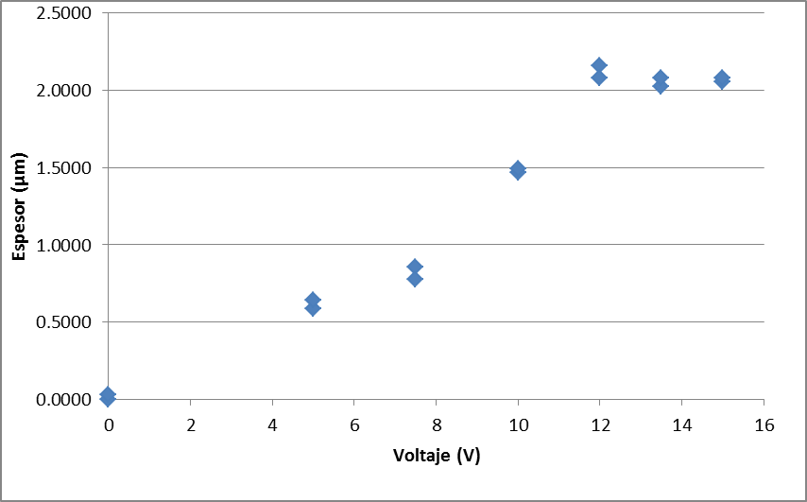
Figura 22. Dependencia del espesor la capa de óxido en función del voltaje de anodizado

De acuerdo al tratamiento semiempírico de transferencia de masa en estado estacionario para una reacción de oxidación de la especie R en el ánodo. [16]
$$R+ne^{-}→O$$
Cuando la especie R es un metal y la especie O es insoluble, la ecuación de Nernst que describe el proceso es:
$$E=E^{0'}+\frac{RT}{nF}\ln\left(C_{O}^{*}\right)+\frac{RT}{nF}\ln\left(\frac{i_{l}-i}{i_{l}}\right) Ec. 1$$
Donde E es el potencial de la celda, $E^{0'}$ es el potencial de equilibrio, R es la constante de los gases ideales, T es la temperatura del proceso, n es el número de electrones involucrados en la reacción, F es la constante de Faraday, $C_{O}^{*}$ es la concentración de la especie O en la solución (lejos del electrodo), $i_{l}$ es la corriente límite, que es el valor de corriente máximo que se observa a potenciales lejos del potencial de equilibrio del sistema, i es la corriente a la que se lleva a cabo el proceso.
La curva correspondiente al este tipo de procesos se muestra en la figura 23, donde se pueden identificar dos zonas importantes: a potenciales pequeños existe una zona lineal, donde el proceso depende completamente de la cinética de la reacción, sin estar influenciado por el transporte de masa hacia el electrodo; En esta zona la velocidad de reacción (representada por la corriente) depende únicamente de la velocidad de transferencia de electrones. Por otra parte, a potenciales elevados observamos la zona de la meseta, que ocurre cuando fluye la corriente limite, generando que el proceso ocurra a la máxima velocidad posible debido a que R se oxida tan rápido como el electrolito llega a la superficie del ánodo. En esta zona, la velocidad de reacción ya no depende del potencial, sino de la rapidez con que llegan las especies al electrodo, y por eso se dice que la velocidad de reacción está controlada por transferencia de masa y no por transferencia de electrones.

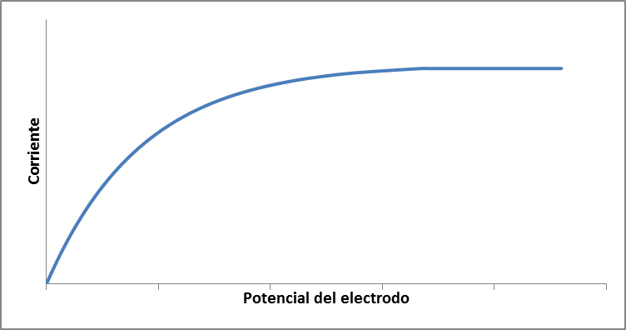
Figura 23. Curva corriente-potencial para un sistema donde la especie O es insoluble.

Al comparar las figuras 22 y 23, se observa que ambas tienen comportamientos similares, por lo que se puede concluir que a las condiciones que se lleva el proceso, anodizar a voltajes mayores a 12 V no afecta al crecimiento de la capa de óxido, ya que a voltajes elevados el anodizado se encuentra limitado por el transporte de iones dentro de la celda; esto podría mejorarse si durante el anodizado la solución se agitara para fomentar el transporte de masa, logrando un espesor mayor de la capa de óxido.
Es importante destacar que la corriente destinada al proceso de anodizado es sólo una fracción de la corriente total, por lo que el comportamiento de ambas es diferente, como se puede observar al comparar las figuras 15 y 23. Si bien la corriente total del sistema y la corriente destinada al proceso de anodizado se describen por la Ec. 1, la corriente total no logra llegar a la meseta debido a que también se usa para las reacciones secundarias que puedan ocurrir, como la hidrólisis del agua, y como el agua está en un gran exceso no se presenta el problema del transporte de masa.

Teñido

Por colorante orgánico.

Rojo Granada
Para el tenido con el colorante rojo granada, se anodizaron 4 placas durante 10 minutos y se variaron la duración del baño (10 y 15 minutos) y la concentración del colorante (20 g/L y 40 g/L) a una temperatura entre 60 y 70°C, y finalmente se selló la capa de óxido en un baño de agua hirviendo. La figura 24 muestra el resultado del teñido.

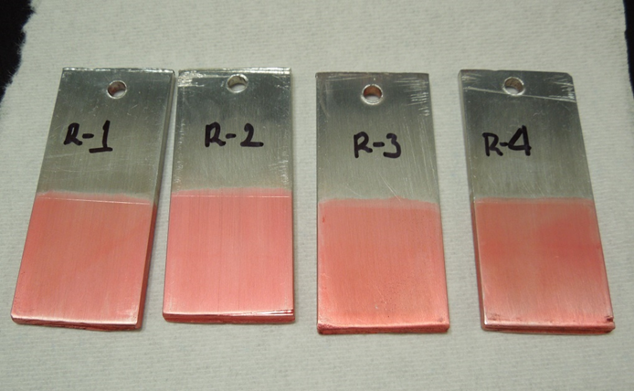
Figura 24. Placas rojas teñidas a diferentes condiciones. (R-1: 10 min en baño a 20g/L, R-2: 15 min en baño a 20 g/L, R-3: 10 min en baño a 40 g/L, R-4: 15 min en baño a 40 g/L)
Bajo estas condiciones se puede observar que no hay diferencia en la intensidad del color, lo que se debe a que los poros de la capa se saturan por completo, pero al tener un grosor muy pequeño, la cantidad de colorante adsorbido sea muy poco como para generar un tono muy intenso.
Por esto, se decidió cambiar el tiempo de anodizado para ver si de esta forma se producía un cambio en la intensidad del color. Se anodizaron dos placas por 15 y 20 minutos, después se pasaron al baño de colorante, con una concentración de 40g/L), y se selló la capa de óxido en un baño de agua hirviendo, las cuales se muestran en la figura 25.

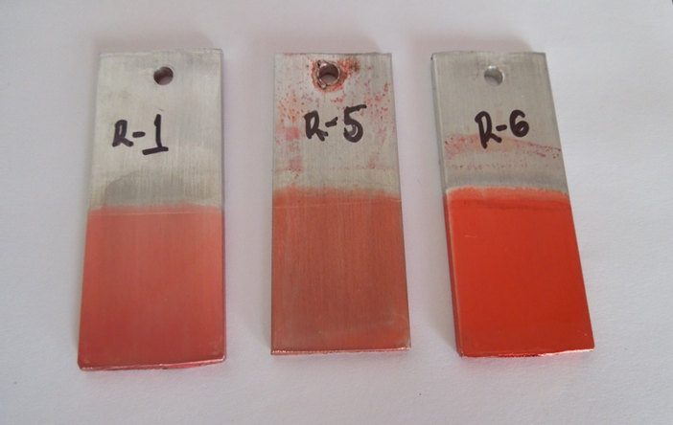
Figura 25. Placas rojas anodizadas durante diferentes tiempos.
(R-1: 10 min, R-5: 15 min, R-5: 20 min)

Al anodizar las placas por mayor tiempo, el grosor de la capa de óxido aumenta, por lo que la cantidad de colorante adsorbido en los poros es mayor, lo cual se observa al aumentar la intensidad del color en las placas que se anodizaron durante 15 y 20 minutos, además de que la distribución del colorante en la placa se vuelve más uniforme.

Castaño Oscuro
Las placas a teñir de color café se anodizaron durante 10, 15 y 20 minutos, después colocaron en el baño de teñido, con una concentración de 40 g/L de colorante, durante 10 minutos manteniendo la temperatura entre 60 y 70°C, y finalmente se selló la capa de óxido en un baño de agua hirviendo. Las placas teñidas de color café se muestran en la figura 26.

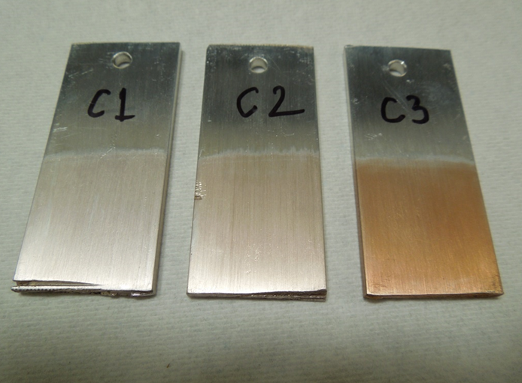
Figura 26. Placas cafés anodizadas durante diferentes tiempos
(C1: 10 min, C2: 15 min, C3: 20 min)

Al igual que en el caso del color rojo, la intensidad del color se aumentó con al incrementar el tiempo de anodizado de las placas.

Violeta
Las placas teñidas de morado se anodizaron durante 10, 15 y 20 minutos cada una, se tiñeron en un baño de colorante violeta, con una concentración de 40 g/L, durante 10 minutos manteniendo la temperatura entre 60 y 70°C, y finalmente se sellaron en un baño con agua hirviendo.
El colorante violeta tuvo poca afinidad con la capa de óxido, ya que el color final de las placas fue de un tono pastel, lo cual puede verse en la figura 27, a pesar de que el colorante era un color muy intenso.

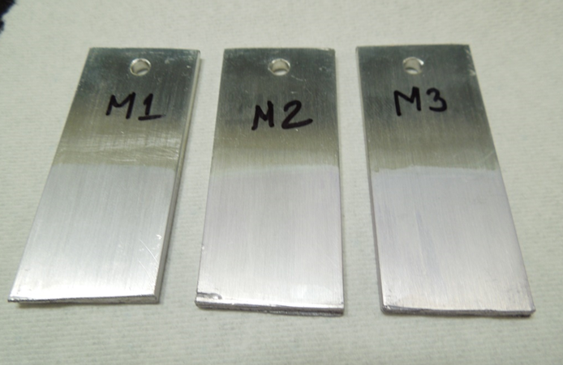
Figura 27. Placas violeta anodizadas durante diferentes tiempos.
(M1:10 min, M2: 15 min, M3:20 min)

Negro
Para el color negro se utilizaron dos colorantes diferentes: Negro Mezclilla, de la “El Caballito” y Negro, “Mariposa” con los cuales se hicieron dos soluciones saturadas del colorante para el baño de teñido. Las placas para este color se anodizaron durante 15 y 20 minutos, se introdujeron en los respectivos baños durante 20 minutos manteniendo la temperatura del baño entre 60 y 70°C, y se selló la capa de óxido en un baño de agua
De forma similar a los otros colorantes orgánicos, la intensidad el color final de la capa de óxido fue mayor en el caso del anodizado de 20 minutos, lo cual puede verse en las figuras 28 y 29. Además es posible ver la diferencia del acabado final entre los dos colorantes usados: con el colorante marca “El caballito” se obtuvo un acabado más parejo, mientras que con el colorante marca “Mariposa” el acabado de la capa no lo fue tanto, además de sólo teñir la placa que se anodizó durante 20 minutos.
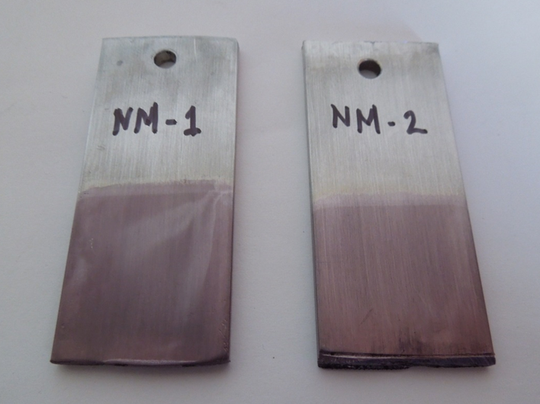
Figura 28. Placas teñidas con colorante Negro Mezclilla marca “El caballito”.

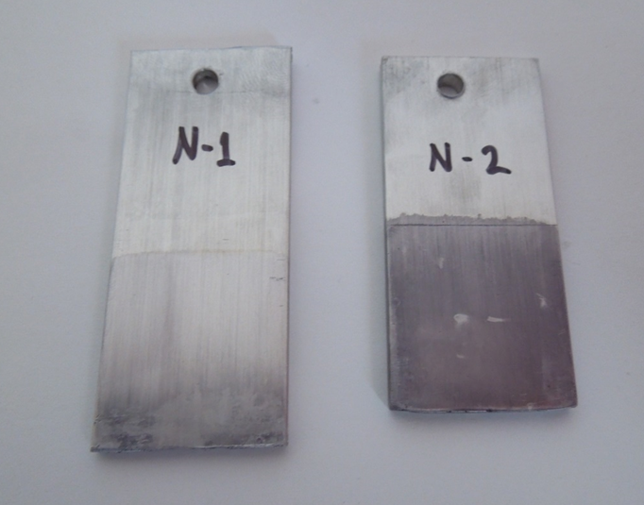
Figura 29. Placas teñidas con colorante Negro marca “Mariposa”

Azul de Metileno
Las placas a teñir con el azul de metileno se anodizaron durante 10,15 y 20 minutos, y posteriormente se colocaron en el baño de teñido, con una concentración de #10 g/L, durante 30 minutos a una temperatura entre 60 y 70°C. Las placas teñidas de color azul de muestran en la figura 30.

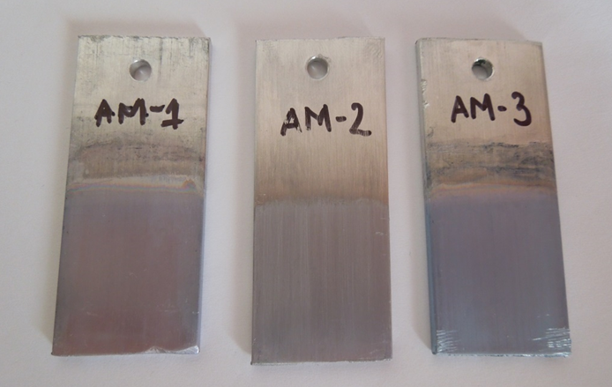
Figura 30. Placas teñidas con Azul de Metileno anodizadas durante diferentes tiempos.
(AM-1: 10 min, AM-2: 15 min, AM-3: 20 min)

Igual que en los casos anteriores, la intensidad del color aumentó al aumentar el tiempo de anodizado de las placas, siendo la placa anodizada durante 20 minutos la que presenta un color azul más intenso.
En este caso, una de las placas teñidas de azul se selló mientras una de las placas rojas seguía en el baño y logró impregnar algo de colorante rojo, lo cual puede deberse a que el azul de metileno no logró saturar los poros de la capa anódica, aun cuando el color de la placa ya no cambió en el baño de colorante. La afinidad del azul del metileno con la superficie fue muy pobre, obteniéndose tonos débiles de azul.

Verde Malaquita

Las placas teñidas usando Verde Malaquita se anodizaron durante 10 y 15 minutos, se tiñeron en un baño con una concentración de 10 g/L durante 10 minutos a una temperatura entre 60 y 70°C, y después se sellaron en agua hirviendo por 30 minutos.
El Verde Malaquita mostró tener poca afinidad a la capa de óxido, ya que a pesar de que el colorante presenta un color muy intenso, las placas se tiñieron muy ligeramente y durante el baño las placas perdieron el color.

Tintas de impresora
Las placas teñidas usando las tintas se anodizaron durante 20 minutos, se tiñeron durante 20 minutos en el baño de color a una temperatura entre 60 y 70°C, y después se sellaron en agua hirviendo durante 30 minutos. El baño para el teñido se preparó añadiendo las tintas gota a gota hasta obtener el color deseado en el baño.

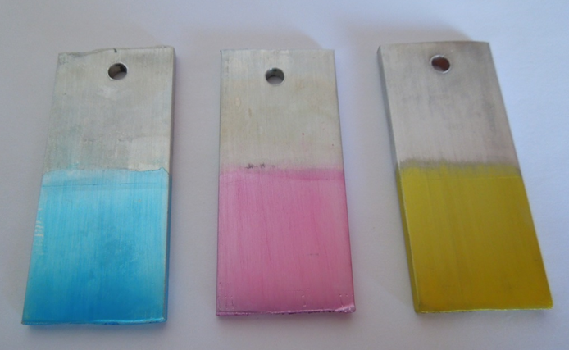
Figura 31. Placas teñidas usando tintas de impresora.

A excepción del negro, el resto de las tintas tuvieron facilidad para teñir la capa de óxido, presentado colores brillantes y un acabado muy uniforme. En el caso del negro, el color final que se presenta en las placas es diferente, lo cual puede deberse a que el color negro es una mezcla de colorantes

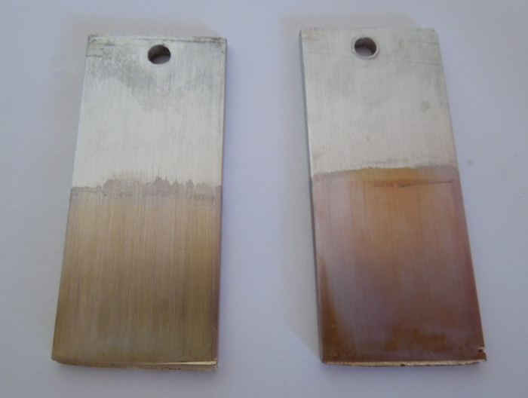
Figura 32. Placas teñidas usando tinta negra para impresora.

Por precipitación química.

Azul de Prusia
La coloración de las placas se debe a la depositación del precipitado de azul de Prusia, formado por la siguiente reacción [13]:

$${{Fe}^{2+}}_{(ac)}+{{[Fe{\left(CN\right)}_{6}]}^{-3}}_{(ac)}→{{Fe}^{3+}}_{(ac)}+{{[Fe{\left(CN\right)}_{6}]}^{-4}}_{(ac)}$$
$${{4Fe}^{3+}}_{(ac)}+{{3[Fe{\left(CN\right)}_{6}]}^{-4}}_{(ac)}→{{Fe}_{4}{[Fe{\left(CN\right)}_{6}]}_{3}}_{(s)}$$

Por esto, el teñido de las placas se realizó variando la cantidad y el tiempo de inmersión en las soluciones reactivas; en este caso todas las placas se anodizaron durante 20 minutos.
A diferencia de los colorantes orgánicos, la intensidad del color en el teñido por precipitación química dependerá del tiempo y cantidad de inmersiones realizadas. El resultado mejora cuando el número de inmersiones aumenta, pero estás son más cortas. En la figura 33 se observa la diferencia del teñido usando diferente tiempo y número de inmersiones, y la figura 34 muestra la evolución del color a lo largo del proceso de teñido.

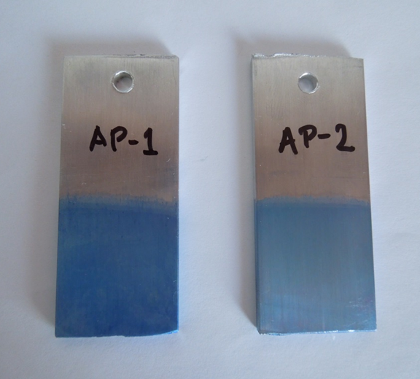
Figura 33. Placas teñidas con Azul de Prusia a diferentes condiciones.
(AP-1: 3 inmersiones de 5 minutos, AP-2: 1 inmersión de 15 minutos)

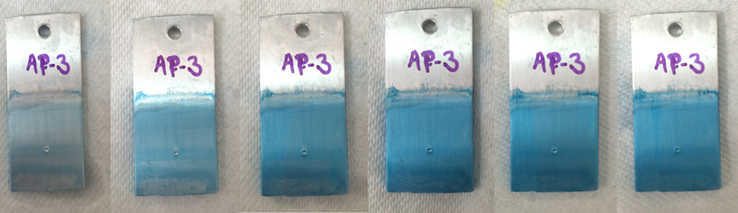
Figura 34. Cambio de la intensidad del color con el número y duración de inmersiones.
(7 inmersiones de 2 minutos)

Sulfuro de Cobalto
La depositación del sulfuro de Cobalto dentro de los poros de la capa de óxido se debe a la siguiente reacción:
$${{Co}^{2+}}_{(ac)}+{S^{2-}}_{(ac)}→{CoS}_{(s)}$$
El teñido con Sulfuro de Cobalto se realizó anodizando una placa de aluminio durante 20 minutos, después se realizaron 3 inmersiones de 5 minutos en cada una de las soluciones y se selló la placa en agua hirviendo. En este caso, el Sulfuro de Cobalto no pudo mantenerse en los poros durante el sellado, dando como resultado un acabado poco uniforme, con zonas donde el color desapareció y otras donde sí logro fijarse, lo cual puede verse en la figura 35.

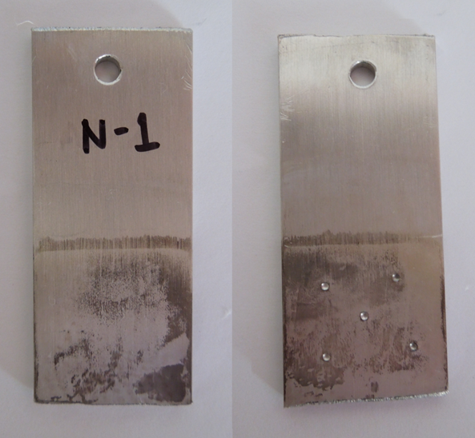
Figura 35. Frente y reverso de la placa teñida con sulfuro de cobalto sellada con agua hirviendo.

Debido a lo anterior, se tiñeron dos placas a diferentes condiciones: 5 inmersiones y 7 inmersiones en las soluciones durante 2 minutos. El sellado de estas placas se realizó utilizando una solución de acetato de níquel al 0.5% a un pH entre 5 y 6 [10] durante 30 minutos.
Al igual que con el azul de Prusia, la intensidad el color incrementó con un número mayor de inmersiones o cortos tiempos, lo cual puede verse en la figura 36.

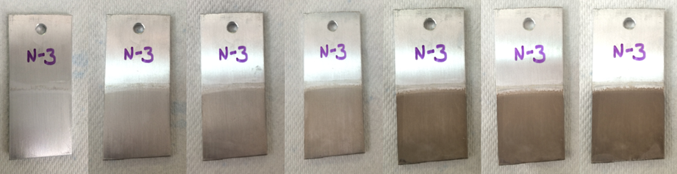
Figura 36. Cambio de la intensidad del color con el número y duración de inmersiones. (7 inmersiones de 2 minutos)

Usando el sellado con la solución de acetato de níquel, el sulfuro de cobalto se mantuvo en la capa de óxido, pero al sacar las placas de la solución para el sellado se encontró que el color había disminuido, incluso tomando una coloración grisácea. La figura 37 muestra una de las placas antes y después del sellado con Acetato de Níquel.

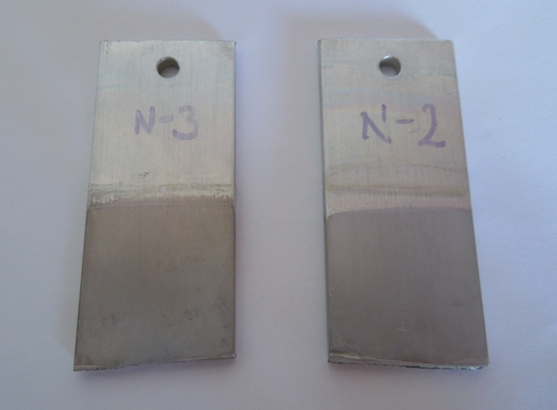
Figura 37. Placas teñidas en diferentes condiciones y selladas en la solución de Acetato de Níquel. (N-2:5 inmersiones de 2 min, N-3: 7 inmersiones de 2 min)

Durante el sellado con el acetato de níquel se llevan a cabo tres procesos diferentes: el sellado de los poros por hidratación; precipitación de hidróxido en los acetatos, que previene el sangrado del colorante; y la formación de un complejo entre el níquel y la molécula de colorante. [17]
Si bien la formación del complejo níquel-colorante hace que algunos colorantes presenten mayor resistencia a los efectos de la luz y del clima, la formación del Hidróxido de Níquel que se deposita en la superficie hace que se presente una decoloración, la cual muchas veces no puede eliminarse.

Espectroscopía Raman

Aluminio sin anodizar y anodizado
Los espectros obtenidos para las placas de aluminio sin anodizar y anodizada se analizaron en el rango entre 200 y 800 cm⁻¹, ya que en esta zona se encuentran los picos importantes para el óxido de aluminio.
El óxido de aluminio puede presentarse en distintas formas cristalinas: fase α, fase γ, fase δ y al forma hidratada boehmita. De ellas, sólo la fase α y la boehmita presentan dispersión Raman. [18,19] En base en los espectros reportados, se identificó como la fase α la que está presente en el anodizado.
Las bandas significativos para la fase α son: 258, 379, 418, 430, 448, 576, 646, 753, los cuales se encuentran presentes en el espectro de la placa anodizada analizada dentro de un rango de variación de ±20 cm⁻¹ en el desplazamiento Raman.

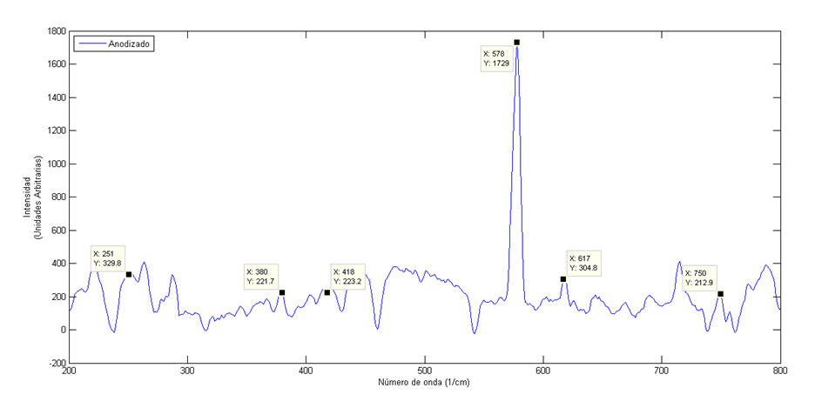
Figura 38. Espectro Raman de una placa anodizada a 15 V

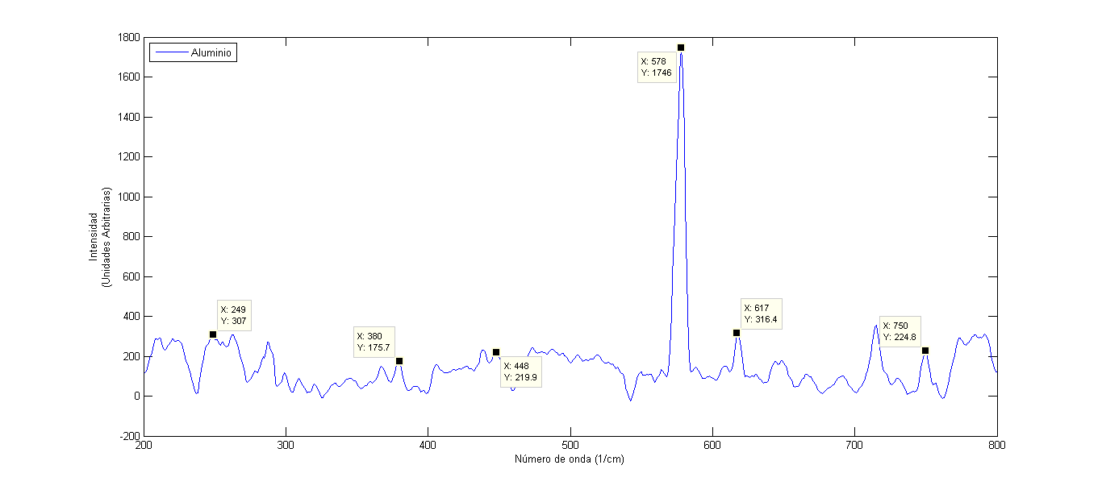
En el caso de la placa de aluminio sin anodizar, también se encontraron algunos picos correspondientes a la fase α, correspondientes a la capa nativa de óxido del aluminio, lo cual nos muestra que el equipo Raman utilizado fue capaz de detectar la capa de óxido nativa, aun cuando ésta es 100 veces más delgada que la capa anódica.
Figura 39. Espectro Raman de una placa de aluminio sin anodizar.

Azul de metileno
Para el azul de metileno se encuentra reportado una banda en 520, 1304 y 1626 cm⁻¹. [20] Si bien la banda más intensa es la que corresponde a 1626 cm⁻¹, no se alcanza este número de onda con el equipo utilizado. La banda en 520 cm⁻¹ es la única de las tres que logra detectarse en condiciones similares a las que se analizaron las placas. Debido a que este pico es muy débil pero se logra detectar en el espectro obtenido, para poder comparar entre el espectro de la placa anodizada y la placa teñida, los valores de intensidad para la zona entre 450 y 550 cm⁻¹ de los dos espectros se normalizaron para poder compararlos en la misma escala. La normalización se realizó de la siguiente forma:
$$y_{norm}=\frac{y-y_{mín}}{y_{máx}-y_{mín}}$$
Donde $y_{norm}$ es el valor de intensidad del espectro normalizado, $y$ es el valor de intensidad para cada número de onda, $y_{máx}$ es el valor máximo de intensidad para el rango de número de onda, $y_{mín}$ es el valor mínimo de intensidad para el rango de número de onda.

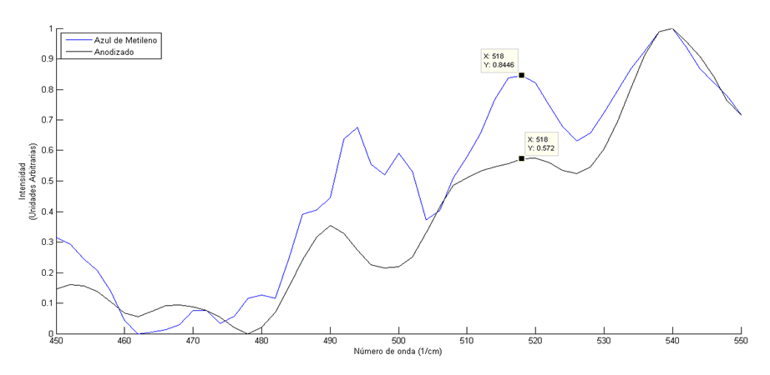
Figura 40. Espectros normalizados para la placa anodizada sin teñir y la placa teñida con Azul de Metileno.

Al comparar ambos espectros normalizados, mostrados en la figura 40, se observa con mayor claridad que el espectro correspondiente al azul de metileno presenta la banda en 518 cm⁻¹ mientras que esta banda no se encuentra presente en el espectro de la placa anodizada.

Azul de Prusia y sulfuro de cobalto.
Las bandas que identifican al azul de Prusia se encuentran en 2012 y 2154 cm⁻¹ [21,22], pero debido a que el espectro obtenido no alcanza esta región, no fue posible identificar las bandas específicas para este compuesto.
En el caso del sulfuro de cobalto, debido a que gran parte del precipitado no se logró fijar a la capa durante el sellado, el espectro no muestra diferencias con el espectro de la placa anodizada sin teñir para poder identificar bandas correspondientes a este compuesto.

Colorantes para ropa.
En el caso de las placas analizadas que se tiñeron con colorantes para ropa (rojo granada y castaño oscuro), se encontró que en ambos el tamaño de las bandas correspondientes al óxido de aluminio disminuyeron, teniendo el efecto más notorio sobre la banda que se encuentra en 578 cm⁻¹. La razón de esta inhibición es desconocida, pero especulamos que puede deberse a la forma en que el colorante se interactúa con la capa de óxido, tal vez alterando su estructura cristalina.

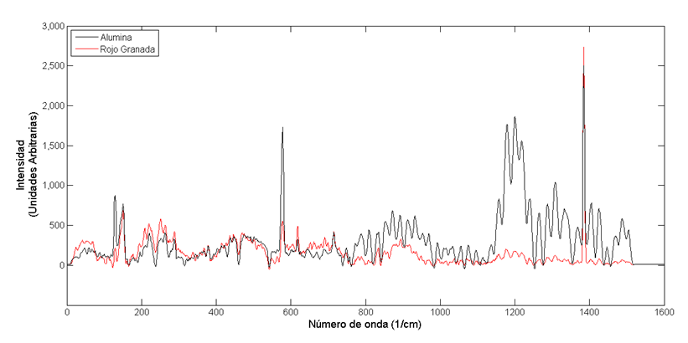
Figura 41. Comparación de los espectros Raman de la alumina y la placa teñida con el colorante Rojo Granada

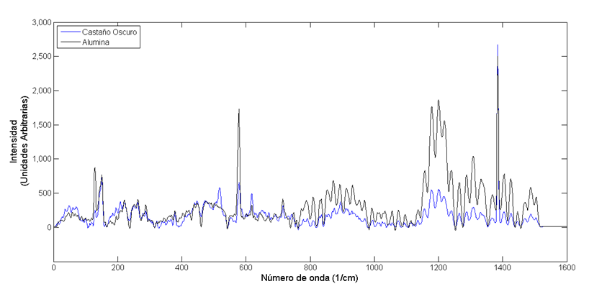
Figura 42. Comparación de los espectros Raman de la alumina y la placa teñida con el colorante Castaño Oscuro

Debido a que la composición exacta de los colorantes se desconoce, no fue posible asignar bandas específicas para grupos funcionales para ninguno de los colorantes.

4. Reflexiones del alumno o alumnos sobre sus aprendizajes, las implicaciones éticas y los aportes sociales del proyecto.
- Aprendizajes profesionales
El desarrollar este PAP me permitió acercarme a lo que es un proyecto de investigación, el cual partió desde cero y se fue desarrollando poco a poco. Fue necesario el ir observando cómo se desarrollaba el proyecto para poder tomar las decisiones necesarias y orientarlo hacia donde se quería, lo cual implica buscar la información necesaria para entender lo que se quiere hacer y escoger cómo se harán las cosas.
La mayor parte del trabajo se realizó dentro del laboratorio, a lo cual uno se acostumbra a lo largo de la carrera y facilita el trabajo debido a que se usan habilidades que se han ido desarrollando, pero en este caso también fue necesario el aprender a tomar decisiones por mi cuenta cuando los resultados no eran los esperados y hacer cambios para lograr obtenerlos.
- Aprendizajes sociales
Este PAP me permitió acercarme y conocer a fondo un proceso que se lleva acabo de forma industrial, pero al verlo tan cerca permite ver que si a pequeña escala algunas cosas se hacen mal y no se obtienen buenos resultados, cuando se lleva a escala industrial pueden generarse grandes pérdidas. Al conocer de esta manera un proceso, es posible analizar sistemáticamente los diferentes aspectos que lo componen para poder resolver los posibles problemas de una mejor manera, además de generar conocimiento que los interesados en el tema puedan consultar en caso de necesitarlo.
- Aprendizajes éticos
Si bien las decisiones a las que me enfrenté en este proyecto sólo afectan el desarrollo del mismo y la forma en que se las actividades se realizan, a diferencia de otros proyectos, diferentes aspectos de ellas pueden afectar a otros. Un ejemplo de ello fue la decisión de usar compuestos que son difíciles de tratar para ser desechados, por lo que se decidió usarlos de forma limitada, además de que podrán ser utilizados aun después de concluidas las actividades del PAP. El enfrentarse a este tipo de situaciones, donde la realización de algunas pruebas puede generar más mal que bien, pueden afectar el desarrollo del proyecto, pero pensar más allá de sólo que se está realizando en el momento puede ser más importante.

- Aprendizajes en lo personal
Participar en este PAP me permitió darme cuenta de que soy capaz de desarrollar un proyecto de escala y obtener buenos resultados, producto del trabajo y esfuerzo dedicado a él. Además, el poder haber realizado un proyecto distinto a lo que estoy acostumbrado me permitió acercarme a otra área de mi campo de estudios, lo cual me da más posibilidades para considerar a qué podría dedicarme de forma profesional.

5. Conclusiones y trabajo a futuro
El proceso de anodizado permite generar una capa de óxido de aluminio sobre piezas de aluminio, la cual modifica sus propiedades haciéndolo más resistente a la corrosión, aumentando su dureza y pudiendo otorgarle color si así se desea. Debido a que el anodizado es un proceso electroquímico, la corriente empleada para el proceso es un factor muy importante
El comportamiento de la corriente al inicio del proceso se debe a la formación de la capa tipo barrera, la cual da paso a la formación de la capa porosa. Una vez iniciada la formación de la capa porosa, la corriente alcanza un valor estable. Esto permite que el proceso se pueda trabajar con una fuente de voltaje y esperar a que se alcance el valor de corriente deseado, representando una opción más sencilla y barata que el utilizar una fuente de corriente constante.
La capa de óxido, a pesar de tener un grosor de apenas algunos nanómetros, logra aumentar la dureza del aluminio. Debido a que la prueba realizada no diferencia entre el aluminio y la capa de óxido, sería necesario utilizar una prueba diferente para poder medir la dureza de la capa de óxido solamente. También se encontró que en las condiciones estudiadas el utilizar voltajes elevados para la anodización no presenta beneficios para la capa de óxido debido a que la reacción ocurre tan rápido como puede a estas condiciones. Sería necesario modificar el sistema, incluyendo algún sistema de agitación, para facilitar que el electrolito llegue a la placa más fácilmente y así poder analizar las diferencias que se generen.
Con respecto al teñido de las placas anodizadas, el tiempo de anodizado es un factor de gran importancia, ya que al aumentar el espesor de la capa se puede depositar una mayor cantidad de colorante, generando colores más intensos y mejores acabados. El tratamiento previo de las piezas a anodizar es de gran importancia para el acabado final, ya que la capa de óxido es incolora y permite ver el acabado de las piezas, lo cual también es posible de observar después del teñido.
Si se desea utilizar compuestos inorgánicos coloreados para teñir, sumergir las piezas a teñir por tiempos cortos y un número de inmersiones mayor en las soluciones genera colores más intensos y uniformes. En el caso de los colorantes orgánicos, no es posible definir del todo qué tipo de colorante es mejor para teñir debido al desconocimiento de la composición de la mayoría de los colorantes usados, sin embargo, las tintas de impresora, que están compuestas por colorantes azoicos, dan indicios de que este tipo de colorantes tienen una buena interacción con la capa de óxido y pueden generar colores más intensos en las placas. Sería interesante acercarse a los fabricantes de colorantes y hacer pruebas en el futuro con colorantes específicamente recomendados por ellos para el anodizado de aluminio.
También es necesario analizar el cambiar el diseño de la celda electrolítica para evitar problemas con la distribución de corriente, para lograr que la pieza presente las mismas propiedades en todas sus caras

Bibliografía
[1] Bresciani, L. (1964). La Óxidación Anódica del Aluminio. España: Ediciones REDE.
[2] Choi, J. (2003). Fabrication of Monodomain Porous Alumina Using Nanoimprint Lithography and its Applications (Doctorado). Universidad Martín Lutero de Halle-Wittenberg.
[3] Couden, M. (2016). Aluminium Anodizing. Product Finishing, 182-184.
[4] Diggle, J., Downie, T., & Goulding, C. (June 1969). Anodic Oxide Films on Aluminum. Chem. Rev., 365-405.
[5] Chung, M.-J. (2015). Development of Aluminum Anodizing Process by the Power Supply using Pulse Width Rectyfing Method. Advanced Materials Research, 176-180.
[6] Samantilleke, A., Carneiro, J., Azevedo, S., Thuy, T., & Teixeira, V. (2013). Electrochemical Anodizing, Structural and Mechanical Characterization of Nanoporous Alumina Templates. Journal of Nano Research, 77-89.
[7] Totten, G. E., & MacKenzie, D. S. (2003). Handbook of aluminum. Boca Raton: Taylor & Francis/Marcel Dekker.
[8] ASTM E-18. Standard Test Methods for Rockwell Hardness of Metallic Materials, 22 de agosto de 2012
[9] Platter, V., & Schwartz, G. (1975). An Anodic Process for Forming Planar Interconnection Metallization for Multilevel LSI. Journal of Electrochemical Society: Solid-State Science and Technology, 1508 - 1516.
[10] MIL-A-8625F, Anodic Coatings for Aluminum and Aluminum Alloys, 15 de Septiembre de 2003
[11] Stiller, F. Coloring Anodized Aluminum. Metal Finishing, 426-432.
[12] Franco, M., Anoop, S., Uma Rani, R., & Sharma, A. (2012). Porous Layer Characterization of Anodized and Black-Anodized Aluminium by Electrochemical Studies. ISRN Corrosion.
[13] Anaya, I. (2001). Anodizado y Coloreado de Aluminio (Tesis de licenciatura). Universidad de Guadalajara. Guadalajara, Jalisco.
[14] Vazquez Aranda, A., R. Henquín, E., Rodríguez Torres, I., & Bisang, J. (2012). Theoretical and Experimental Study of the Primary Current Distribution in Parallel-Plate Electrochemical Reactors. Journal of Chemical Education(89), 163-167.
[15] Ibl, N. (1983). Current Distribution (Vol. 3. Comprehensive Treatise of Electrochemistry). (E. Yeager, J. Bockris, B. Conway, & S. Sarangapani, Edits.) Springer.
[16] Bard, A. J., & Faulkner, L. R. (1980). Electrochemical Methods. John Wiley & Sons, Inc.
[17] R-Kalantary, M. (1990). Development of Cold Sealing Processes for Anodizes Aluminium (Doctorado). Universidad de Loughborough.
[18] Roy, A., & Sood, A. (1995). Phonons and fractons in sol-gel alumina: Raman study. Pramana, 44(3), 201.
[19] Caycedo, M. (2012). Identification of fifteen first priority textiles dyes from the Schweppe collection with Raman and Surface Enhanced Raman Spectroscopy (SE RS). Analytical Sciences, Universiteit Van Amsterdam.
[20] Nuntawong, N., Horprathum, M., Eiamchai, P., Wong-ek, K., Patthanasettakul, V., & Chindaudom, P. (2010). Surface-enhanced Raman scattering substrate of silver nanoparticles depositing on AAO template fabricated by magnetron sputtering. Vacuum, 84(Selected Papers from the Proceedings of The Tenth International Symposium on Sputtering and Plasma Processes (ISSP 2009), 8th-10th July 2009, Kanazawa, Japan), 1415-1418.
[21] Mancini, D., Tournie, A., Caggiani, M., & Colomban, P. (n.d). Testing of Raman spectroscopy as a non-invasive tool for the investigation of glass-protected miniature portraits. Journal Of Raman Spectroscopy, 43(2), 294-302.
[22] Socrates, G. (2007). Infrared and raman characteristic group frequencies: Tables and charts. West Sussex: John Wiley & Sons.

